Č. j.: 112/2019 Krajské ředitelství policie Středočeského kraje
NaBaních1535
156 64 Praha 5
PODĚKOVÁNÍ ZA PREVENTIVNÍ AKCI VE ŠKOLCE – DEN S POLICIÍ ČR

Dobrý den, vážené vedení Policie ČR,

dovolte mi touto cestou poděkovat panu ppor. Petrovi Altmanovi a paní nprap. Bc. Martině Krechlerové, našim rodičům a Vašim zaměstnancům, za zprostředkování a zrealizování preventivní akce pro děti s názvem DEN S POLICÍ ČR v naší Mateřské škole Sluníčko v Sulicích dne 10. května 2019.

Celá akce měla velmi profesionální ráz, děti se dozvěděly mnoho informací, jak se zachovat v určitých situacích, seznámily se s technikou, proč se snímají otisky prstů a jakým způsobem, proč a jak se nasazují pouta, jak vypadají policejní zbraně, kdy se používá siréna, dalekohled. mohly Děti si některé věci mohly prakticky vyzkoušet a byly nadšené.

Děkuji za celý tým pedagogického sboru a těšíme se na další spolupráci.
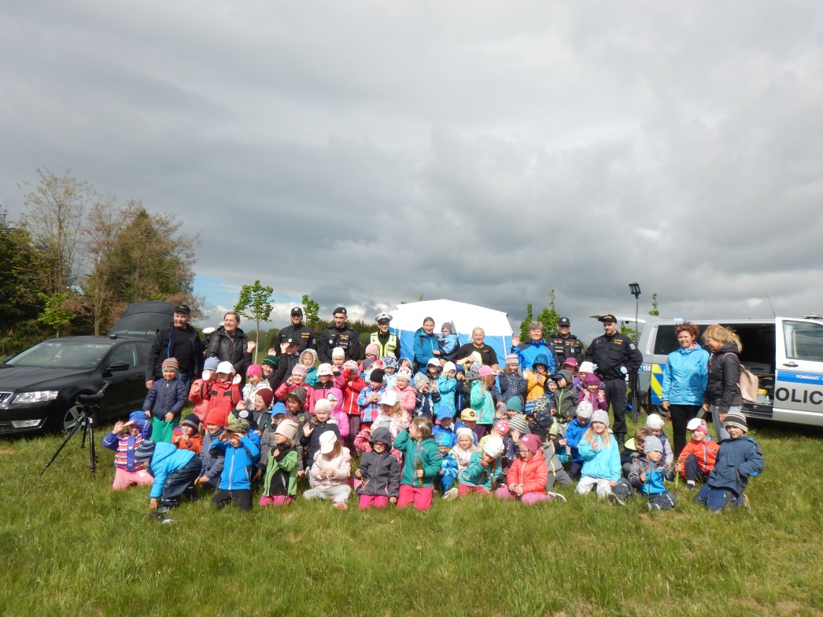
S úctou a přátelským pozdravem Mgr. Václava Kunická, ředitelka školy
V Sulicích – Želivci dne 13. 5. 2019

